Наказ Державного комітету ядерного регулювання України
від 30.08.2006 № 132
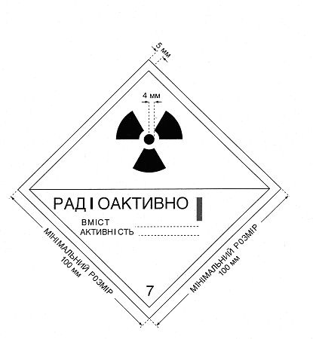
Рис. 1. Знак небезпеки категорії І-біла. Колір фону знака небезпеки – білий, колір основного знака радіаційної небезпеки (трилисника) і написів – чорний, колір смуги, що позначає категорію, – червоний.

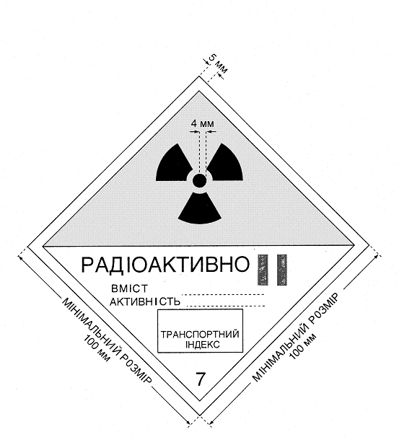

Рис. 2. Знак небезпеки категорії II-жовта. Колір фону верхньої половини знака небезпеки – жовтий, нижньої половини – білий, колір основного знака радіаційної небезпеки (трилисника) і написів – чорний, колір смуг, що позначають категорію, – червоний.
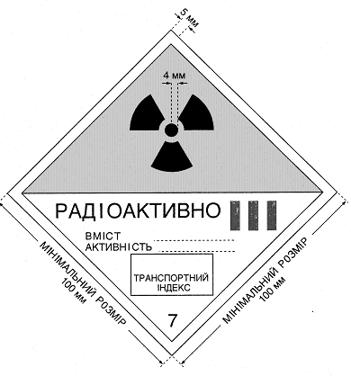

Рис. 3. Знак небезпеки категорії III-жовта. Колір фону верхньої половини знака небезпеки – жовтий, нижньої половини – білий, колір основного знака радіаційної небезпеки (трилисника) і написів – чорний, колір смуг, що позначають категорію, – червоний.

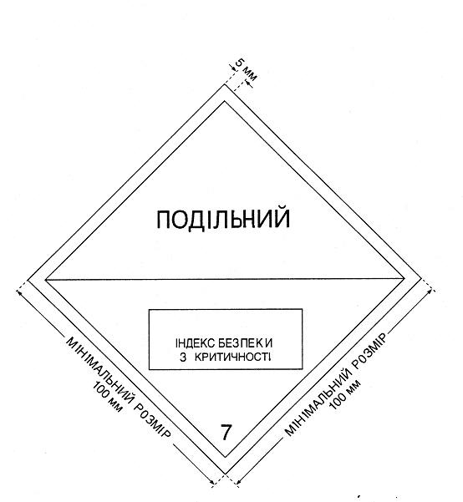

Рис. 4. Знак небезпеки індексу безпеки з критичності. Колір фону знака небезпеки – білий, колір написів – чорний.

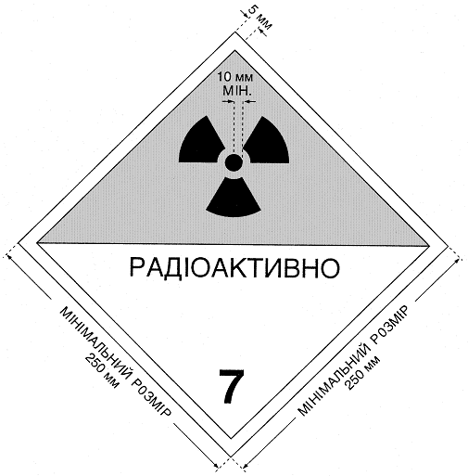

Рис. 5. Попереджувальний знак. За винятком випадків, обумовлених у пункті 7.20, мінімальні розміри повинні відповідати розмірам, указаним на рисунку; при використанні інших розмірів необхідно зберігати відповідні пропорції. Висота цифри “7” повинна бути не менше 25 мм. Колір фону верхньої половини знака – жовтий, нижньої половини – білий, колір основного знака радіаційної небезпеки (трилисника) і написів – чорний. Використання слова “радіоактивно” (“RADIOACTIVE”) у нижній частині не обов'язкове, що дозволяє як варіант застосовувати цей знак для зображення відповідного номера ООН для вантажу.

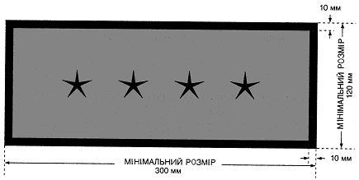

Рис. 6. Попереджувальний знак для окремого зображення номера ООН. Колір фону знака – оранжевий, рамка й номер ООН – чорні. Знак “****” позначає місце, де повинен розміщуватися відповідний номер ООН для радіоактивного матеріалу згідно з табл. 11.

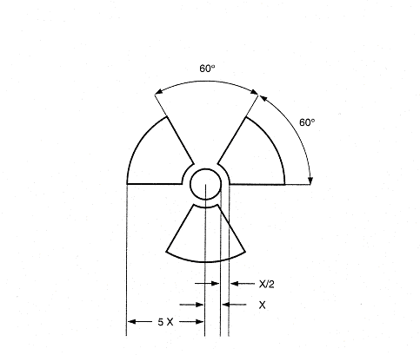

Рис. 7. Основний знак радіаційної небезпеки за ГОСТ 17925-72 у вигляді трилисника навколо центрального кола з радіусом X. Мінімальний допустимий розмір Х, рівний 4 мм.

